Vous trouverez à ce lien le Trello de l’entreprise TECH FOR TEAMS réalisant une mission pour le client MobiliZen.

L’entreprise est représentée par MM. Badin, Bulliard et Rakotoarison.

Les informations présentent sur le Trello sont certifiées justes, exactes et nécessaires.

Mr. Loïc BADIN Mr. Paul BULLIARD Mr. Jason RAKOTOARISON

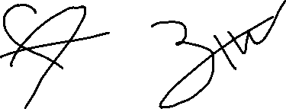

[**https://trello.com/b/aZLnpW5V/mobilizen**](https://trello.com/b/aZLnpW5V/mobilizen)